**УСТНЫЙ ЗАЧЕТ ПО ГЕОМЕТРИИ**

**В РАМКАХ ДЕКАБРЬСКОЙ ДИАГНОСТИЧЕСКОЙ СЕССИИ**

**7 КЛАСС**

**БИЛЕТ № 1**

1. Какая фигура называется углом? Какой угол называется острым? Прямым? Тупым?

2. Сформулируйте и докажите теорему, выражающую первый признак равенства треугольников.

3. Начертите треугольник. С помощью масштабной линейки отметьте середины сторон и проведите медианы треугольника.

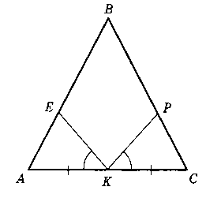

4. На рисунке АВ = ВС, АК = КС, угол АКЕ равен углу РКС. Докажите, что ∆ АКЕ = ∆ КРС.

___________________________________________________________________________________________________

**БИЛЕТ № 2**

1. Какие углы называются смежными? Каким свойством обладают смежные углы?

2. Сформулируйте и докажите теорему, выражающую второй признак равенства треугольников.

3. Начертите треугольник. С помощью транспортира и линейки проведите его биссектрисы.

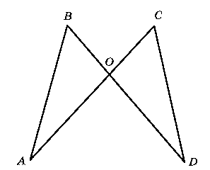

4. На рисунке OD = АO, ОВ = ОС. Докажите, что ∆АОВ = ∆DOC.

**__________________________________________________________________________**

**БИЛЕТ № 3**

1. Какие углы называются вертикальными? Каким свойством обладают вертикальные углы?

2. Сформулируйте и докажите теорему, выражающую третий признак равенства треугольников. (Рассмотреть первый случай)

3. Начертите две пересекающиеся прямые и выберите на одной из них отрезок, который имеет общую точку с другой прямой. Укажите точку, которая лежит на одной из этих прямых, но не принадлежит выбранному отрезку.

4. В равнобедренном треугольнике основание в два раза меньше боковой стороны, а периметр равен 50 см. Найдите стороны треугольника.

**_____________________________________________________________________________________**

**БИЛЕТ № 4**

1.Какой отрезок называется медианой треугольника? Каким замечательным свойством обладают медианы треугольника?

2. Сформулируйте и докажите теорему об углах при основании в равнобедренном треугольнике.

3. Начертите две пересекающиеся прямые и выберите на одной из них отрезок, не имеющий общих точек с другой прямой. Укажите точку, которая одновременно принадлежит двум прямым.

4. Углы DОЕ и ЕОС смежные. Найдите эти углы, если угол DОЕ на 24° больше угла ЕОС.

_____________________________________________________________________________________

**БИЛЕТ № 5**

1.Какой отрезок называется биссектрисой треугольника? Каким замечательным свойством обладают биссектрисы треугольника?

2. Сформулируйте и докажите теорему о биссектрисе равнобедренного треугольника.

3. Начертите три угла: острый, прямой и тупой. Для каждого из них начертите смежный угол.

4. Сумма трех углов, образовавшихся при пересечении двух прямых, равна 314°. Найдите эти углы.

**_____________________________________________________________________________________**

**БИЛЕТ № 6**

1.Какой отрезок называется высотой треугольника? Каким замечательным свойством обладают высоты треугольника?

2. Сформулируйте и докажите теорему об углах при основании в равнобедренном треугольнике.

3. Начертите прямую а и отметьте точки А и В, лежащие по разные стороны от прямой а. С помощью чертежного угольника проведите из этих точек перпендикуляры к прямой а.

4. Смежные углы относятся как 4 : 1. Найдите эти углы.

_______________________________________________________________________________